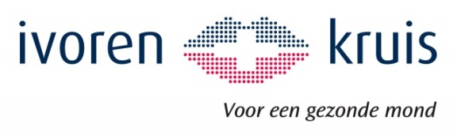

Preventie Academie

Gewoon Gaaf
met Motivational Interviewing (basiscursus)

21 januari 2020

Programma (240 minuten studietijd)

Welkom en inleiding dagprogramma
09:00 - 9:45 Wat is Gewoon Gaaf? (45 min)
9:45 - 10:45 Wat is Motivational Interviewing? (45 min)
10:45 - 11:00 Koffiepauze
11:00 - 12:30 Toepassen Gewoon Gaaf (90 min)
12:30 - 13:00 Lunchpauze
13:00 - 14:00 Implementeren Gewoon Gaaf in de praktijk (60)
14:00 Uitreiking certificaten

